《政策兑现事项申报指南》
支持“五个一工程”奖
事项名称 | 对新区企业单位、个人获得国家级、省精神文明建设“五个一工程”奖给予奖励
办理部门 | 各新城 | 申报对象 | 企业或单位
办件类型 | 承诺件 | 承诺时限 | 15个工作日
行使级层 | 新城级 | 通办范围 | 西咸新区
咨询电话 | - | 监督电话 | -
到现场办理的次数 | 1 | 是否可以在线申报 | 是
受理地点、时间 | 办理地点：西咸新区政务服务大厅，西咸新区政务服务（空港）中心，西咸新区政务服务（沣东）中心，西咸新区政务服务（秦汉）中心，西咸新区政务服务（沣西）中心，西咸新区政务服务（泾河）中心。  办理时间：上午9:00-12:00，下午13:30-17:30，法定节假日除外。
政策描述
《西咸新区促进文化旅游产业高质量发展奖补政策》 第八条 支持“五个一工程”奖。获国家精神文明建设“五个一工程”奖的作品，电视剧、电影、纪录片及动画片，一次性奖补50万元；戏剧类，一次性奖补30万元；广播剧、歌曲及文学作品，一次性奖补10万元；获陕西省精神文明建设“五个一工程”奖的作品，电视剧、电影、纪录片、动画片及戏剧类，一次性奖补5万元；广播剧、歌曲及文学作品，一次性奖补2万元。

政策依据
《西咸新区促进文化旅游产业高质量发展奖补政策》
申报主体要求
企业或单位是指在新区范围内注册登记、税务关系、统计关系在新区，具有独立法人资格和健全的财务制度、实行独立核算并实际入驻新区的企业或单位。在新区居住、工作或户籍所在地在新区的文艺创作个人。
申报单位须是第一或第二出品方，申报单位出资占比在20%以上，享有项目荣誉、评奖等权利。申报单位为个人须拥有作品全部版权和评奖权。

申报材料（样表和空表附后）
材料名称 | 材料来源 | 材料  要求 | 下载样表 | 下载空表 | 填报须知
申报表 | 线上下载 | 加盖单位公章 | 样表 | 无 | 无
申报材料真实性合法性承诺书 | 线上下载 | 加盖单位公章 | 样表 | 无 | 无
营业执照、法定代表人身份证等材料复印件 | 申请人自备 | 加盖单位公章 | 无 | 无 | 无
财务审计报告（财务报表） | 申请人自备 | 加盖单位公章 | 无 | 无 | 无
作品结项情况报告（项目简介，项目发行许可证、推进情况、获奖情况等），作品获奖证明材料（提供获奖证书、获奖文件等资料） | 申请人自备 | 加盖单位公章 | 无 | 无 | 无

特殊环节
环节名称 | 所需时限 | 法定依据 | 是否收费 | 收费依据 | 是否计算在法定办结时限内
无 | 无 | 无 | 无 | 无 | 无

办理流程

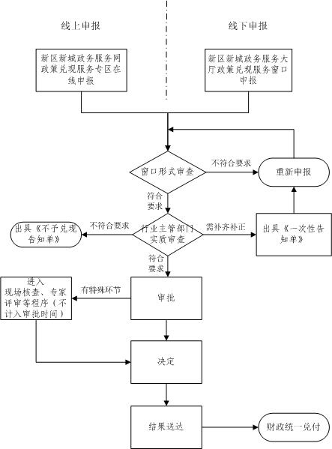
申报材料附件

西咸新区支持“五个一工程”奖

申 报 书

项目名称：
申报单位： （盖章）
项目负责人： （签名）
联系人及方式
申报日期： 年 月 日

西咸新区支持“五个一工程”奖
承 诺 书

一、本单位（个人）在申请书中所填写的信息真实、准确和完整，并承担与此相应的法律责任。一旦被发现提供虚假信息或者没有填写表格中要求提供的内容，申请书视为无效，自动放弃认定资格。
二、在认定期间本单位愿主动配合主管单位的相关工作。
三、在获取资金支持后，更大力度为社会提供高效、优质的服务。
四、在获取资金支持后，本单位主动配合主管单位的监督和管理工作，定期汇报机构提供服务的情况和使用情况，并同意接受相关部门的定期检查和不定期抽查。

（单位公章）
法人代表签章：
年 月 日

支持“五个一工程”奖申报表
填表日期： 年 月 日
项目名称 |  |  |  |  |  |  | 长度  集数
类 别 | ☐电影 □电视剧 ☐戏剧 ☐文学作品 ☐歌曲  ☐广播剧 ☐其他（请注明）：
题材类型 | ☐重大革命 ☐重大历史 □革命 ☐历史 ☐现实 ☐农村 ☐都市  ☐少数民族 ☐少儿 ☐其他（请注明）：
项目联系人 |  | 职务 |  |  |  | 手机
申 报
单 位
地 址
项目投资  总 额 |  |  |  | 所 属  新 城
申 请  金 额 | 万元 |  |  | 申请资金用途
项目简介
获奖情况
新城财政部门审核意见：

经办人：
年 月 日
新城文化旅游部门审核意见：

经办人：
年 月 日

